**RESTAURANT MANAGEMENT SYSTEM**

Implementati un sistem de gestionare a restaurantelor. Sistemul ar trebui să aibă trei tipuri de utilizatori: administrator, ospătar și bucătar. Administratorul poate adăuga, șterge și modifica produse din meniu. Chelnerul poate crea o nouă comandă pentru o masa, adăugând elemente din meniu și si poate sa calculeze pretul si sa genereze factura pentru o comandă. Bucătarul este înștiințat de fiecare dată când trebuie să gătească mâncare comandat printr-un ospătar.

• Data Layer - implement the access to the data

• Business Layer– implement the application logic

• Presentation Layer – implement the user input/output

***Analiza problemei***

Utilizatorul trebuie sa faca clik pe RestaurantManagementSystem.jar , in acelasi folder trebuie sa existe si fisierul restaurant.ser. In fisierul restaurant.ser se gasesc datele aplicatiei serializate. Daca acest fisier lipseste se va crea unul nou, fara date.

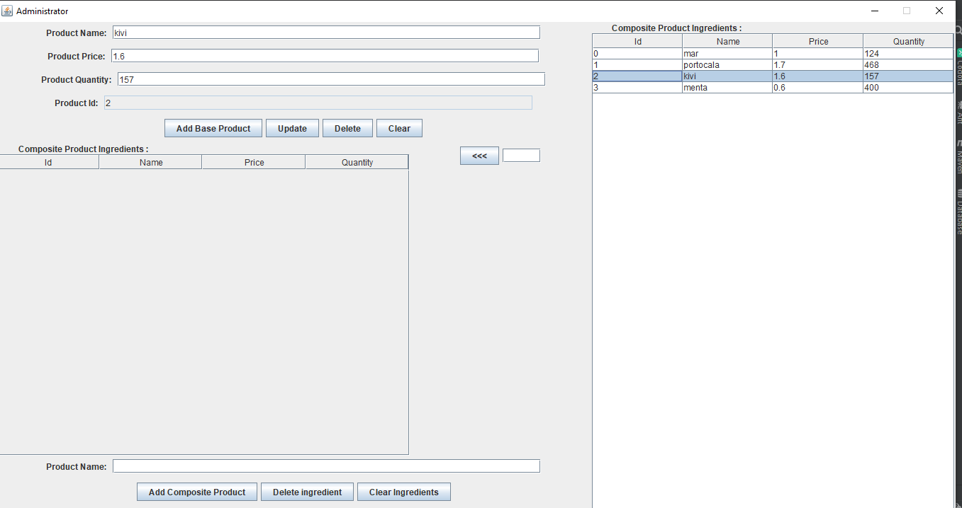

Interfata grafica a administratorului contine un tabel cu produsele din meniul restaurantului in partea dreapta. Administratorul poate sa adauge produse noi in meniu, acestea sunt de 2 tipuri: produse de baza si produse compuse. Produsele compuse se formeaza din produse de baza.

Pentru adaugarea unui produs de baza administratorul trenuie sa completeza campurile:

* Product Name
* Product Price - poate sa fie un numar cu virgula
* Product Quamtity – reprezinta stockul de produse

Daca product price si product quantity nu sunt numere se v-a semnala acest lucru utilizatorului printr-un mesaj de eroare.

Administratorul este responsabil si de intretinerea stocului restaurantului. Doar produsele de baza au o cantitate in stoc, pentru prepararea unui produs compus o sa scada stocul produselor de baza folosite.

In cazul in care administratorul adauga un produs deja existent o sa i-se actualizeze stocul.

De asemenea utiliztorul poate sa editeze produsul deja adaugat, poate sa schimbe numele, preturl si cantitatea.

Pentru adaugarea unui produs compus administratorul trebuie sa apese click pe butonul “<<<”, acesta o sa devina verde, insemnand ca este activata functia de alegere a produselor pentru creearea unui composite product, in campul de text alaturat butonului se specifica cantitatea, pentru a adauga produse in tabelul din stanga utilizatorul trebuie sa apese click pe produsele dorite din partea dreapta iar acestea se vor adauga in tabelul din partea stanga.

Dupa selectarea selectarea ingredientelor composite product trebuie sa primeasca un nume, se va tasta in campul de text din partea de jos a ferestrei iar apoi click pe Add Composite Product.

In cazul in care administratorul selecteaza de mai multe ori acelasi produs, o sa se actualizeze cantitatea produsului in tabelul cu ingrediente.

Pentru a vedea lista de ingrediente a unui produs compus, utilizatorul trebuie doar sa apese click pe acesta si se vor afisa ingredientele in tabelul din stanga.

Butonul Clear goleste campurile de text necesare atunci cand utilizatorul doreste sa adauge o comanda noua, iar butoul Clear Ingredients goleste tabelul cu ingreiente. Atunci cand administratorul selecteaza un produs tabelul cu ingrediente o sa contina lista cu ingrediente produsului selectat, daca administratorul doreste sa adauge un produs nou poate sa goleasca lista sau sa pastreze ingredientele si sa adauge altele noi sau sa stearga din cele existente, astfel v-a creea un nou produs compus.

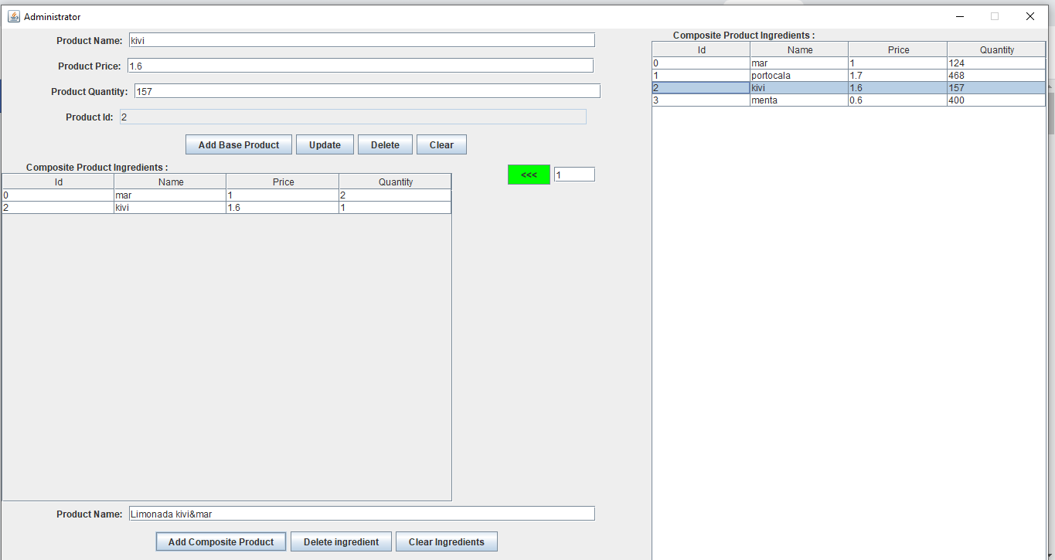

Interfata grafica a chelnerului contine un partea dreapta sus un tabel cu produsele din meniul restaurantului, inpartea dreapta jos un tabel cu comenzile care au fost creeate, in stanga sus este un tabel in care se vor adauga produse atunci cand ospatarul doreste sa creeze o comanda noua, iar in tabelul din stanga sus o sa se afiseze produsele comandate de catre clienti intr-o anumita comanda, comanda care trebuie selectata din tabelul din dreapta jos.

Pentru a creea o comanda noua chelnerul trebuie sa specifice numarul de produse de acelsi tip comandate / cantitatea si sa le selecteze din tabelul care contine meniul de produse al restaurantului.

Daca stock-ul este insuficient pentru un anumit produs ospatarul v-a primi un mesaj de eroare, atat pentru produse de baza cat si pentru produse compuse, pentru produse compuse se verifica stock-ul pentru fiecare ingredient.

La adaugarea unei comenzi stock-ul produselor de baza o sa fie decrementat corespunzator produselor din comanda.

Chelnerul trebuie sa specifice si masa de la care a fost facuta comanda atunc cand adauga o comanda.

Ospatarul poate sa calculeze pretul pentru comanda pe care urmeaza sa o creeze prin apasarea butonului Compute Price.

De asemenea chelnerul poate sa stearga o comanda deja creeata sau sa genereze o factura in format .txt pentru acea comanda.

Daca ospatarul adauga acelasi produs de mai multe ori in lista cu produse pentru creearea unei comenzi noi cantitatea se va incrementa.

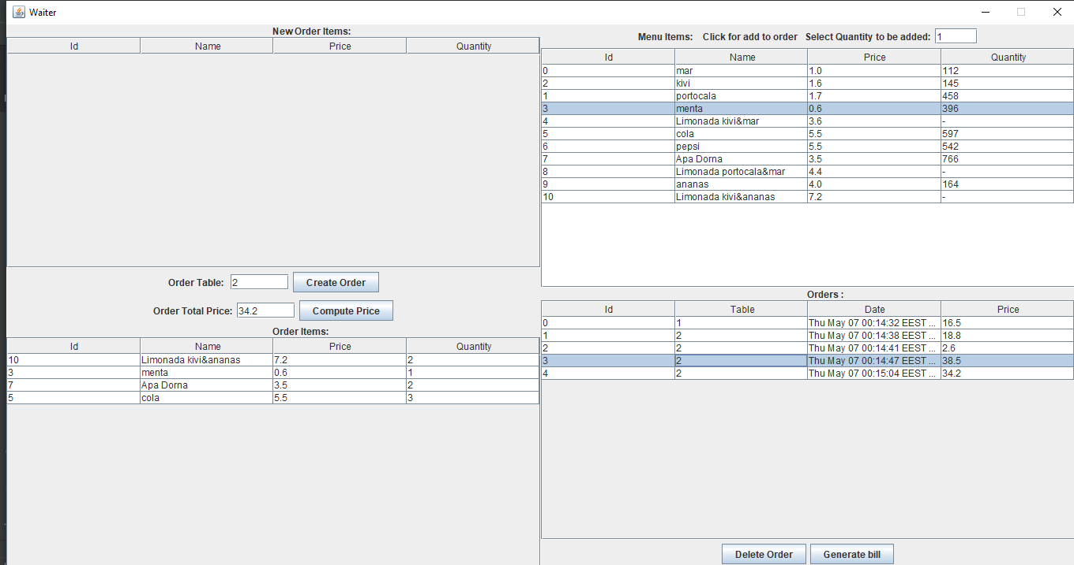

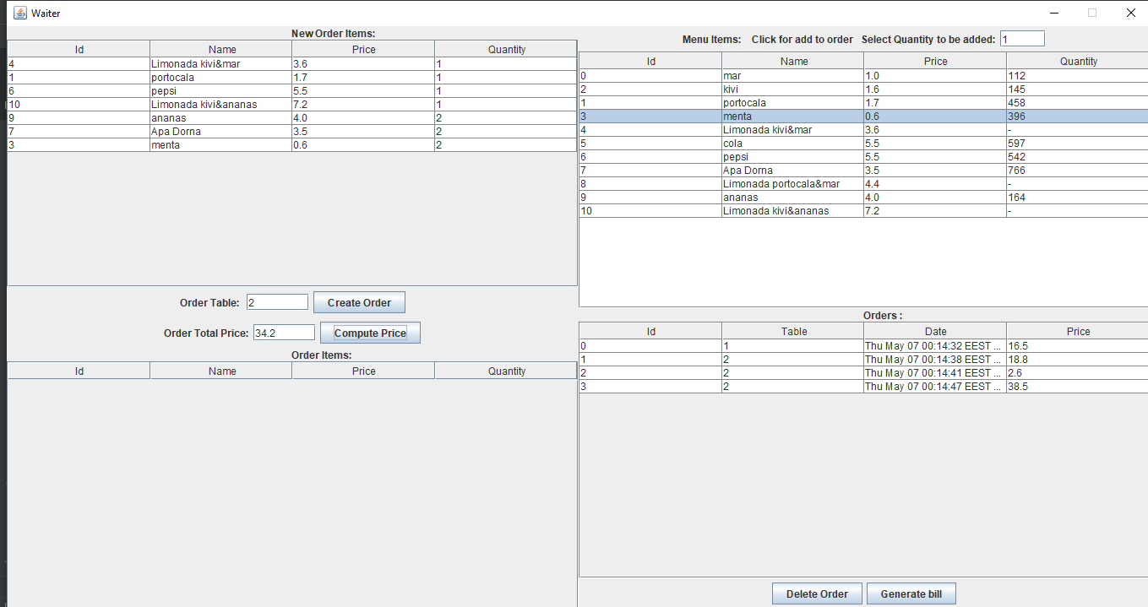

Interfata bucatarului contine un tabel cu produsele compuse pe care acesta trebuie sa le prepare, cand chelnerul adauga o comanda noua in interfata bucatarului o sa apara produsele compuse comandate.

Atunci cand bucatarul finalizeaza produsle pe care trebuie sale gateasca pentru o anumita comanda acesta poate sa stearga produsele respective din lista.

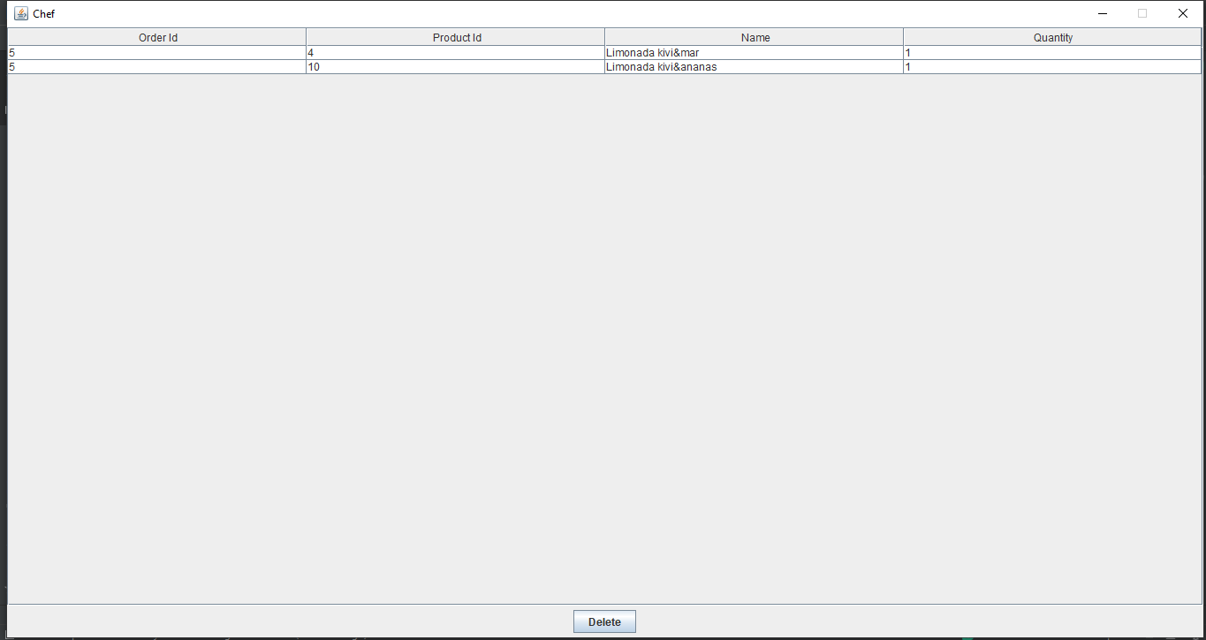

***Proiectare***

*Am folosit desing pattern-ul* Layered Architecture, aplcatia contine pachetele

* Data Layer – Contine acele clase in care se face legatura cu datele serializate , fisiere de intrare si fisiere de iesire
* Presentation Layer – Contine clasele care definesc interfata utilizatorului

Exceptie: o parte din logica aplicatiei se aseste in interfetele grafice.

* Bussines Layer – Contine acele clase care incapsuleaza logica aplicatieai

Clasa Restaurant contine o lista cu produsele din meniul restauantului si o stuctura de tipul

Map <Order, Collection<MenuItems>> pentru salarea informatiilor referitoare la o comanda in obiectul Restaurant.

Am folosit Design Pattern-ul Observer pentru a notifica interfata bucatarului atunci cand ospatarul adauga o comanda noua.

Am folosit Design Pattern-ul Composite Design pentru a modela clasele MenuItem, BaseProdut, CompositeProduct: metoda compute price va returna pretul cand este apelata pe un MenuItem, pentru produs de baza se returneaza pretul iar pentru un produs compus se calculeaza pretul insumand preturile ingredientelor.

La pornirea aplicatiei se deserializeaza obiectul de tip restaurant, iar atunci cand se apasa butonul de close a oricarei ferestre se face serializarea obiectului restaurant.

Campul quantity are mai multe utilizari:

* Pentru produsul de baza reprezinta cantitatea din stoc
* CompositeProduct din meniul restaurantului nu are o cantitate, lista de ingrediente contine produse de baza cu cantitati diferite
* In lista cu produse dintr-o comanda quantity reprezinta cantitatea de produse comandate, atat pentru produse de baza cat si pentru produse compuse.

